Mes cours
La page Mes cours permet d'avoir une vue d'ensemble des cours auxquels on est inscrit. Une fonction de filtre permet un affichage partiel des cours suivant leur date d'ouverture et de fermeture (en cours, à venir, passés) ou leur statut de favori.
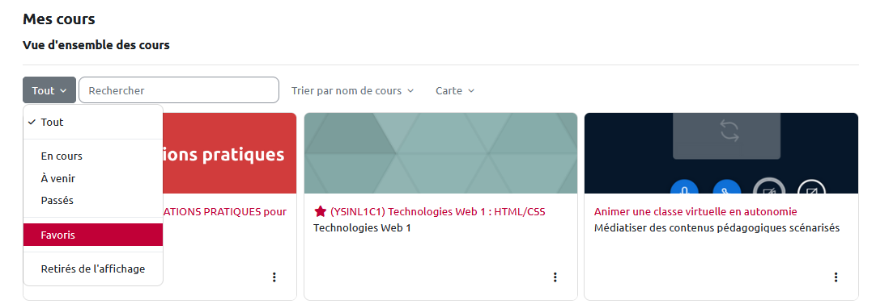
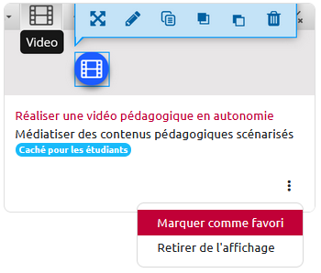 Le menu des vignettes, indiqué par trois points alignés verticalement, permet de marquer un cours comme favori.
Les cours cachés aux étudiants sont indiqués comme tels. Pour les afficher, voir ici.

